2002/03 ÕA ARVUTIÕPETUSE EKSAMIPILETID
Piletites on:
- esimene ülesanne baaskursuse teema kohta,
- teine ülesanne tekstitöötlusprogrammi MS Wordi kohta,
- kolmas tabelarvutusprogrammi MS Exceli kohta,
- neljas ülesanne Turbo-Pascali kohta. Turbo-Pascalis koostatud programm peab kasutajale teatama programmi autori, andma piisavalt juhiseid kasutamise osas, olema struktureeritud ja olulised kohad kommenteeritud. Koostatud programmi peab olema võimalik kasutada korduvalt.
Loodus- ja humanitaarklassil tuleb eksamil lahendada esimesed kolm ülesannet, reaalklassil kõik neli.

Pilet 10.
- Viirused ja antiviirusprogrammid. Praktiline töö: flopiketta kontroll ja puhastamine viirusest.
- MS Wordi ülesanne: lahendada lahtertabeliks teisendamise ja tabeli kujundamise ülesanne.
- MS Exceli ülesanne: funktsioonide SIN, COS ja TAN kasutamine, nende väärtuste arvutamine ja graafikute tegemine.
- Koostada programm, kus kasutajal palutakse sisestada kuni 20-elemendiline arvujada ja arvuti väljastab selle positiivsed elemendid, mis on väiksemad 10-st. Jada lõpetab arv 0, mis ise jadasse ei kuulu.

Ülesanne 1
Praktiline töö: puhasta flopiketas viirusest.

Ülesanne 2
Teisenda allpool olevad andmed Wordi tabeliks ja kujunda analoogselt allpool oleva näidisega.
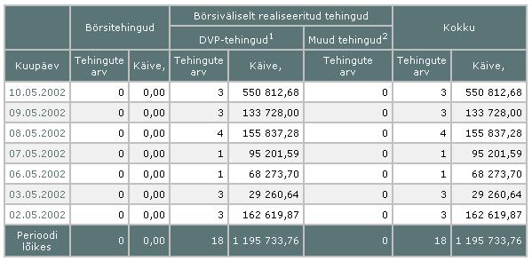

Börsiväliselt realiseeritud tehingud Börsitehingud DVP-tehingud Muud tehingud Kokku
Kuupäev Tehingute arv Käive, Tehingute arv Käive, Tehingute arv Tehingute arv Käive,
10.05.2002 0 0,00 3 550 812,68 0 3 550 812,68
09.05.2002 0 0,00 3 133 728,00 0 3 133 728,00
08.05.2002 0 0,00 4 155 837,28 0 4 155 837,28
07.05.2002 0 0,00 1 95 201,59 0 1 95 201,59
06.05.2002 0 0,00 1 68 273,70 0 1 68 273,70
03.05.2002 0 0,00 3 29 260,64 0 3 29 260,64
02.05.2002 0 0,00 3 162 619,87 0 3 162 619,87
Perioodi lõikes 0 0,00 18 1 195 733,76 0 18 1 195 733,76

Ülesanne 3
Konstrueeri MS Excelis funktsioonide $2\text{sin}x$ ja $3\text{cos}x$ graafikud ühes ja samas koordinaatteljestikus, kusjuures nurk $0^{0}≤x≤{\text{180}}^{0}$. Nurga suurus määra iga 10⁰ järgi.

